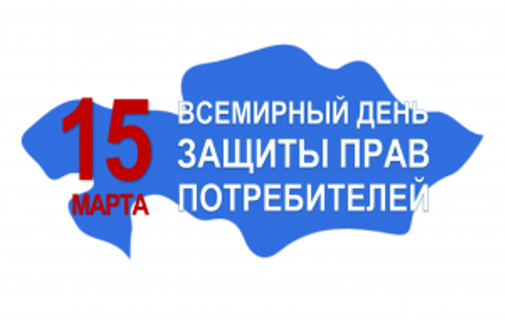
О мероприятии в Колмовской библиотеке МБУК «Библионика»
15 марта в Колмовской библиотеке для жителей микрорайона «Северный» и пользователей библиотеки прошел час финансовой грамотности «Цифровые финансовые услуги», приуроченный к Всемирному дню защиты прав потребителей.
Ежегодно во всем мире по решению Организации Объединенных Наций 15 марта отмечается как Всемирный день прав потребителей и объявляется тема праздника. В этом году Всемирная организация потребителей объявила девизом Всемирного дня защиты прав потребителей тему «Справедливые Цифровые финансовые услуги».
Мероприятие проводила заведующая Центром по информированию и консультированию потребителей ФБУЗ «Центр гигиены и эпидемиологии в Новгородской области» Зарецкова Л. А.
С помощью красочной презентации присутствующим было рассказано о истории всемирного дня защиты прав потребителей, что послужило объявлению такой темы и о цифровых финансовых услугах.
Использование цифровых технологий и интернета позволило финансовым организациям ускорить и упростить доступ к своим услугам. Сегодня потребитель может воспользоваться основными финансовыми услугами — от платежных (например, по оплате услуг ЖКХ) до получения потребительского кредита — без посещения офиса. Это можно сделать удобным для себя способом: в банкомате, платежном терминале, мобильном приложении, на сайте или отправив СМС. Расчеты и платежи по таким услугам могут происходить с помощью не только наличных или безналичных денег, но и особых цифровых средств, например, электронных денег. Однако для потребителя финансовых услуг развитие цифровых технологий создает не только новые удобства и возможности, но и новые риски, которые нужно учитывать.
В таких условиях существенно возрастает риск финансового мошенничества, а отдельные категории граждан могут быть ограничены в доступе к услугам, которые перестают оказываться в традиционных каналах.
После окончания беседы слушатели задавали свои вопросы по нарушенным правам потребителей, на которые были даны ответы и разъяснения. Всем участникам была выдана памятка «Цифровые финансовые услуги»

